主題：你看廣告 廣告看你
  - 新聞來源及本文：
更新日期:2009/02/04 06:35
很多人在街頭看廣告牌時，可能不知道，這個廣告牌也正在看你。
美聯社說，隨著科技進步，一些廣告公司在巨型廣告上畫面，或者在廣告牌週邊，安裝小型監視器，瞭解看廣告人的性別，年齡跟族群，根據獲得的情報，立即更換廣告，迎合看廣告人的喜好。
例如，如果廣告監視器發現，看廣告的是一名男性，自動更新的電子廣告辦，可能會出現男人刮鬍刀；如果看廣告的是女人，廣告可能變成化妝品廣告。
美聯社說，這種面孔觀察技術剛開始被使用，它判斷看廣告人的年齡，準確度在八成五到九成，今後越來越多商家會使用這種技術，隨時變更廣告內容，吸引民眾注意力。
- 報導圖例
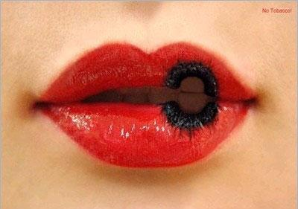 | 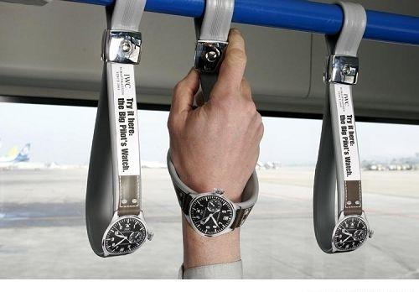

教師舉出網路上和藝術家的其他作品：（如下）
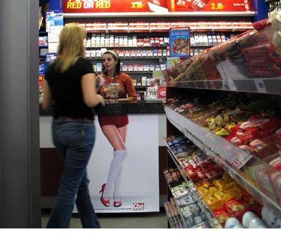 | 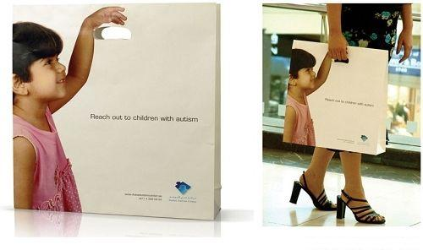
穿迷你裙的銷售員 | 購物袋上小孩圖樣
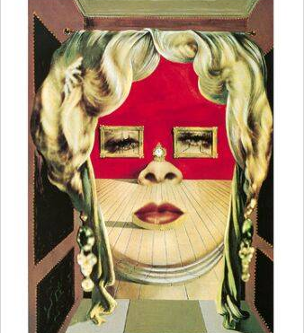 | 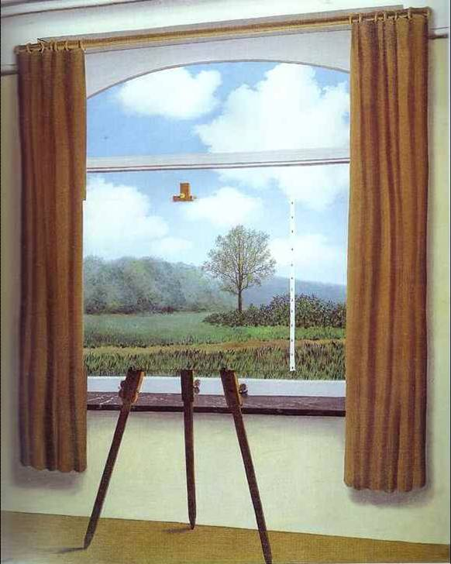
達利- | 瑪格麗特-

